**14 октября 2014 года** в Государственном концертном зале им. А. М. Каца состоялся   бал-маскарад, посвящённый 200-летию со дня рождения замечательного русского поэта и драматурга Михаила Юрьевича Лермонтова. Организаторами  мероприятия выступили: мэрия города Новосибирска, Министерство культуры Новосибирской области, Новосибирский областной фонд сохранения и развития русского языка «Родное слово».

Бал посетили воспитанники музыкальных школ и школ искусств, дворцов и домов культуры,  ученики старших классов общеобразовательных школ, лицеев, гимназий,  члены молодёжных организаций, студенты ВУЗов города Новосибирска.

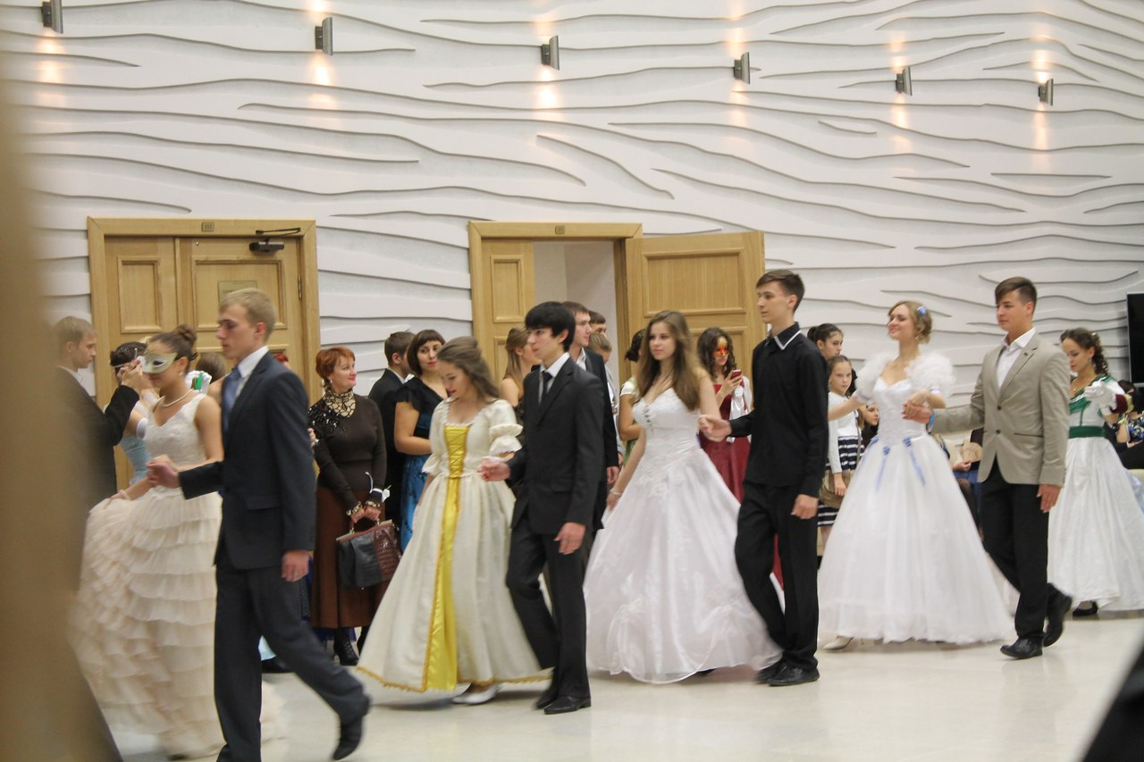

Среди приглашённых были и обучающиеся МБОУ ЛИТ.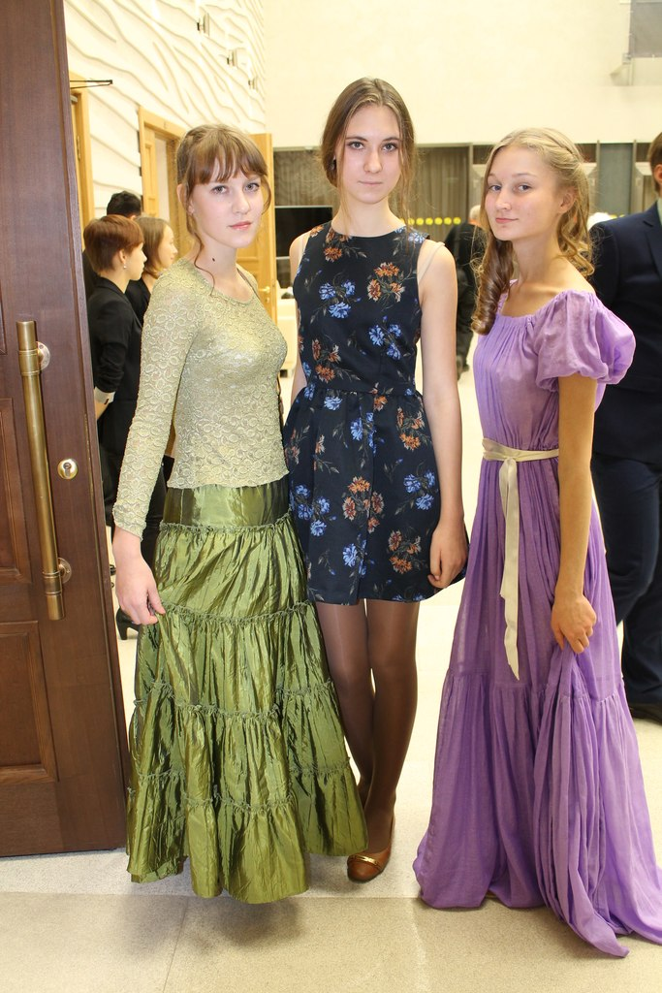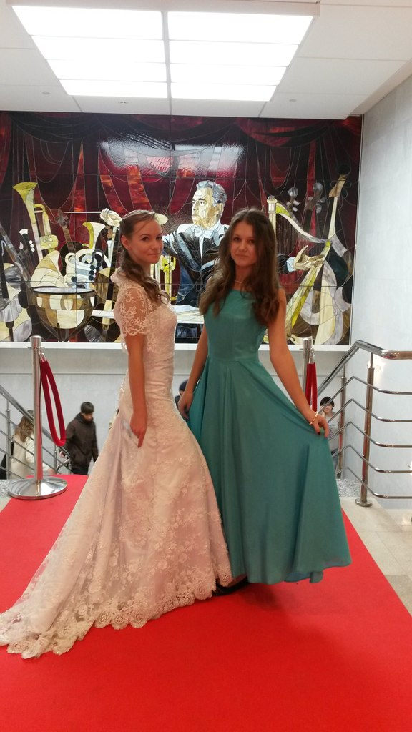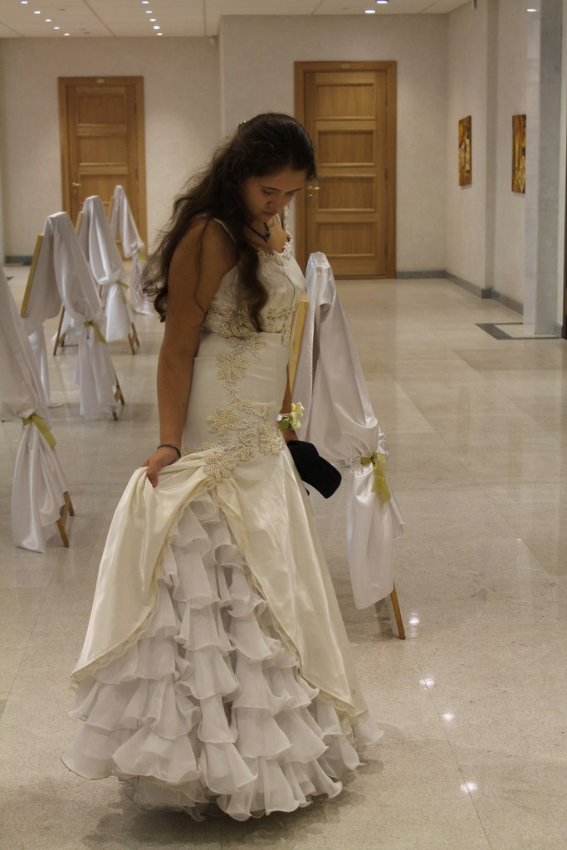

Гости съехались на бал к 16.00, их встретили звуки классической музыки XIXвека в исполнении Новосибирского городского духового оркестра под управлением заслуженного работника культуры Игоря Зугрова.  В это же время начали свою работу творческие салоны.

Торжественная церемония открытия бала состоялась **в 17.00** в фойе второго этажа Государственного концертного зала им. А. Каца, после чего гости прошли в зал, где  их ожидала праздничная программа, посвящённая жизни и творчеству юбиляра. На сцену выходили известные артисты города Новосибирска и почётные гости праздника, здесь же были подведены первые итоги Года культуры.

**В 18.00 продолжили свою работу  творческие салоны:**

«В вихре вальса» – мастер-класс по обучению бальным танцам;

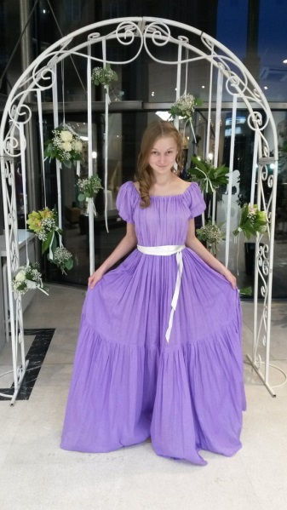 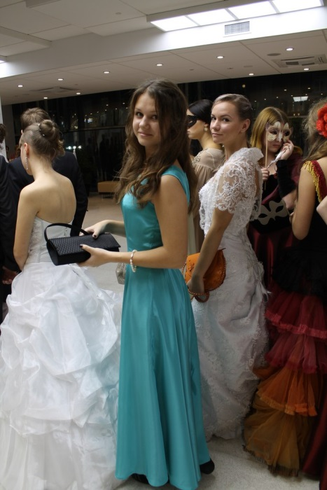

«Цветочное настроение» – изготовление масок и других атрибутов бала;

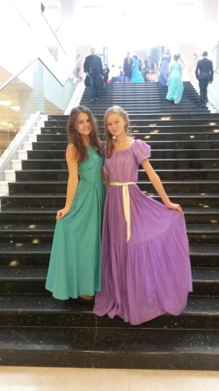

«Фанты» – бальные игры;

«Светские беседы» – обучение этикету и бальным манерам;

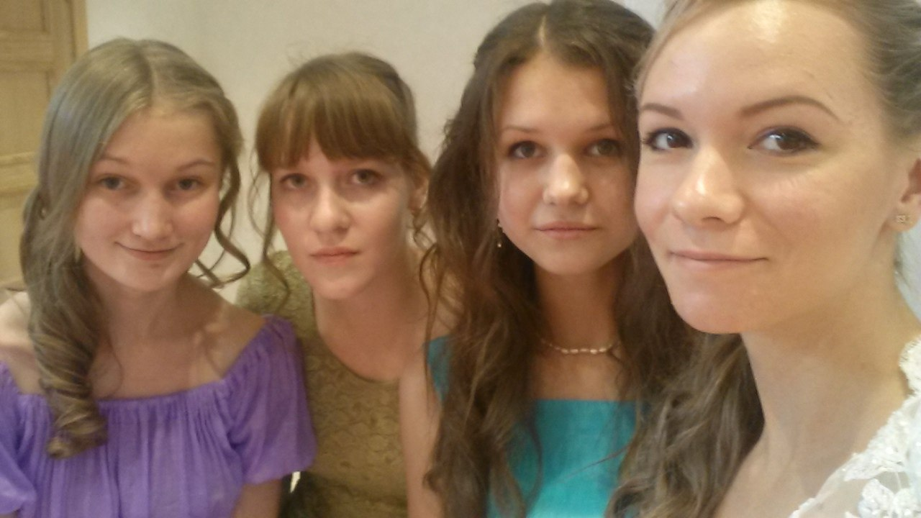

«Магический салон» – гадания;

«Модная лавка» – мода и стиль в эпоху М. Ю. Лермонтова.

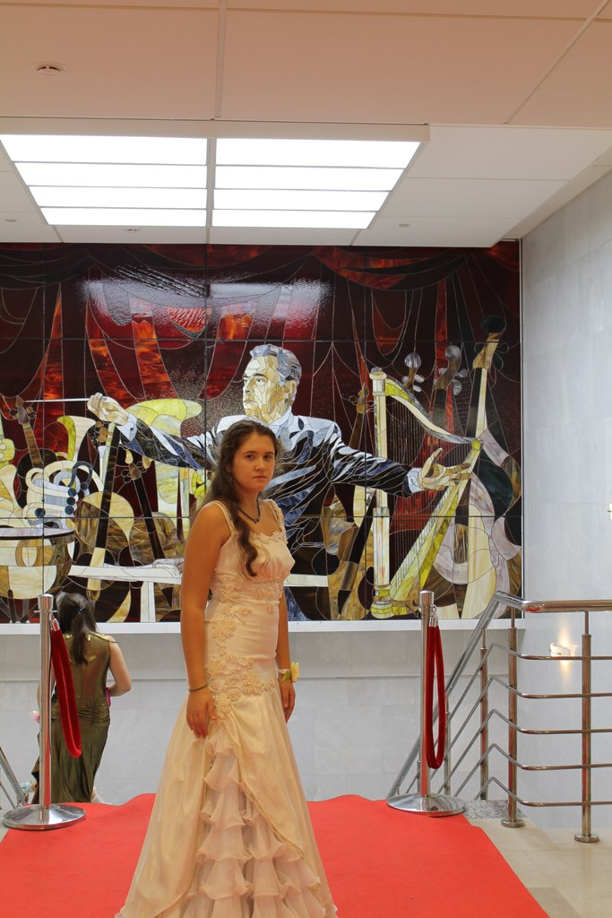

Окунуться в атмосферу 19 века позволила арт-галерея, в которой гости бала смогли познакомиться с ещё одной гранью творчества М.Ю. Лермонтова:  его картинами и рисунками. Любители фотографии сделали несколько кадров в интерьере и с атрибутами 19 века в специальных зонах.

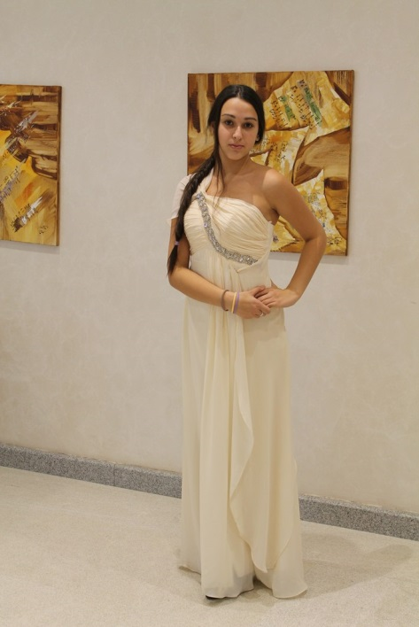

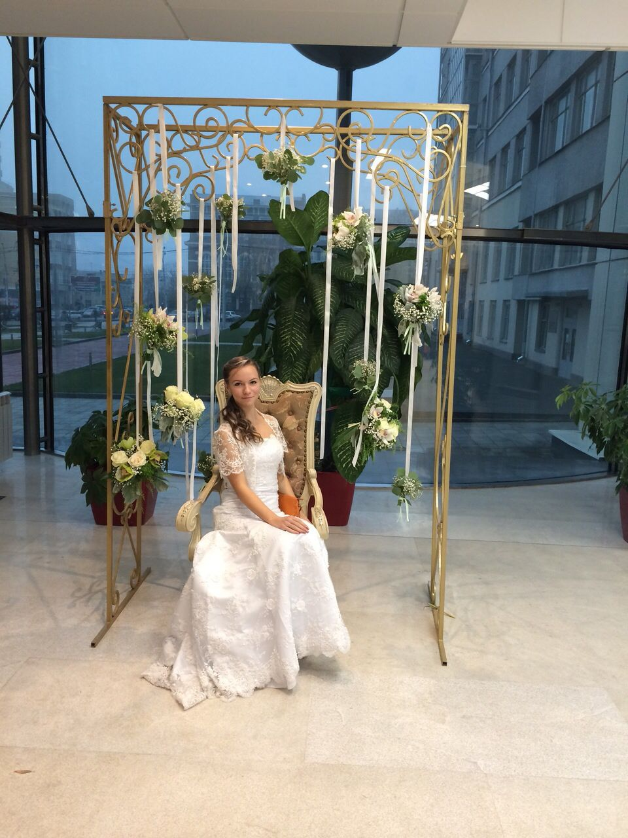

Ещё одним сюрпризом для всех присутствующих на балу стала работа почты, где любой желающий смог не только написать письмо пером и чернилами, но и отправить его в любую часть нашей страны в конверте с марками, специально выпущенными к юбилею М.Ю. Лермонтова.

Сюрпризы ожидали всех гостей, пришедших в  костюмах литературных героев М.Ю. Лермонтова и знатоков его творчества.